Świetlicowy konkurs plastyczny:
„Jak wygląda Św. Mikołaj?”
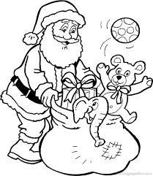

Celem konkursu jest:
- Popularyzowanie postaci św. Mikołaja,
- Pobudzanie wrażliwości plastycznej i aktywności twórczej dzieci,
- Dążenie do uzyskania sukcesu poprzez uczestnictwo w konkursie tematycznym,
- Kształtowanie poczucia estetyki,
- Doskonalenie sprawności manualnych,
- Współpraca świetlicy z wychowawcami klas.
- zapoznanie uczniów z różnymi technikami i materiałami plastycznymi.

Konkurs będzie przeprowadzony w dwóch kategoriach wiekowych: uczniowie klas 0 – 2 oraz uczniowie klas 4 - 6.
Prace mogą być wykonane dowolną techniką i w dowolnym formacie. Mogą mieć formę płaską lub przestrzenną. Liczymy na pomysłowość i kreatywność dzieci.
Prace należy składać do 3 grudnia 2018 roku u nauczycieli świetlicy szkolnej.
Najciekawsze prace zostaną nagrodzone!

Opiekunowie świetlicy szkolnej
panie: M. Pabis, K. Szczurek, K. Majchrzak

